당당한 노동조합
개혁과 희망 그리고 안정
제 422호
2004년 12월 13일


발행,편집인: KT노동조합 TEL:031-727-4820~4855 FAX:02-750-5404 www.kttu.or.kr

불우이웃과 함께하는 서울무선전신국
※ 지방본부와 지부의 따뜻한 정을 게재해 드립니다

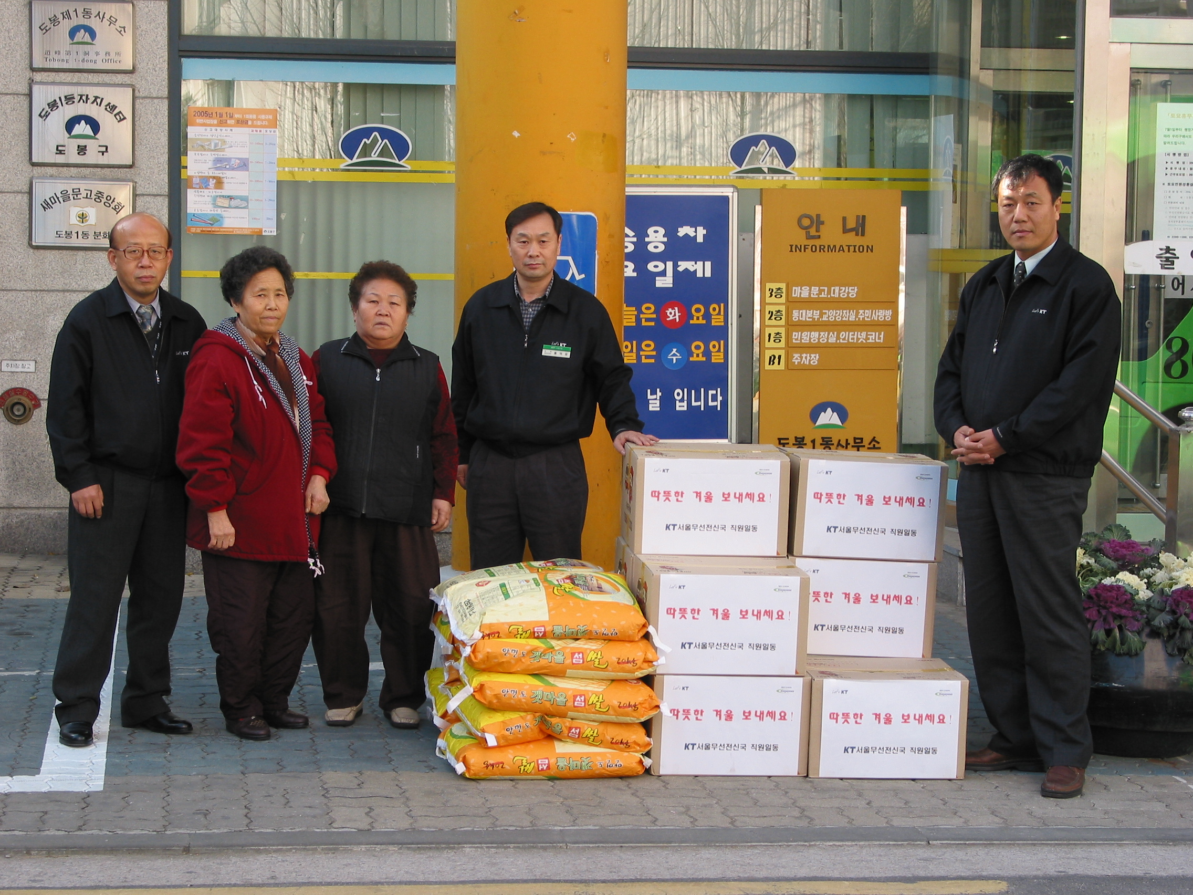
불경기 여파로 사회복지시설에 온정의 손길이 현저히 줄어든 가운데 서울무선전신국 지부(지부장 홍익표)에서는 매년 조합원들이 불우한 이웃들과 훈훈한 정을 나누고 있다.
이 지부는 지난 8년 동안 불우이웃돕기 행사를 실시해 오면서 특히 작년까지는 서울무선국 안테나 부지에 조합원들이 손수 재배한 배추, 무우 등으로 손수 김장을 담아 독거노인 및 소년소녀가장에 전달해 왔고, 지난 7일에도 저소득층과 독거노인 등을 대상으로 쌀과 생필품을 전해주는 이웃사랑을 실천했다.
홍익표 지부장은 “내외 경제의 불확실성으로 인하여 우리보다 훨씬 어려운 상황에 놓인 불우 이웃이 많이 있습니다. 지금 까지 우리 조합원들과 야식비, 건강관리비, 성금 등으로 모은 작은 정성이지만 불우한 이웃과 함께 하는 것에 대해 우리 조합원들의 인생에 소중한 작은 추억이 될 것”이라며 “KT 서울무선전신국이 존속하는 그날까지 우리 조합원들의 이웃사랑은 지속될 것”이라는 다짐을 했다.
※ 행사 또는 미담 등 지방본부 및 지부 소식을 중앙본부 편집1국으로 보내주시면 조합소식에 게재해 드립니다.
IT노동자의 생활네트워크를 실현합니다.
전국IT산업노동조합연맹(www.itunion.or.kr)

